УИД: 86MS0023-01-2024-004197-55

ПОСТАНОВЛЕНИЕ № 5-771-2301/2024

по делу об административном правонарушении

28 ноября 2024 года город Покачи

Мировой судья судебного участка № 1 Нижневартовского судебного района Ханты-Мансийского автономного округа-Югры Янбаева Г.Х. (ХМАО - Югра, г. Покачи, пер. Майский, дом № 2),

с участием лица привлекаемого к административной ответственности Пешхоева А.Б.,

рассмотрев в открытом судебном заседании дело об административном правонарушении в отношении Пешхоева Аслана \*\*\*, привлекаемого к административной ответственности за совершение административного правонарушения, предусмотренного ст. 20.21 Кодекса Российской Федерации об административных правонарушениях (далее по тексту КоАП РФ), ранее привлекавшегося к административной ответственности за совершение однородных правонарушений,

УСТАНОВИЛ:

Пешхоева А.Б. 15 октября 2024 года в 13 час. 30 мин. находился в общественном месте – на лестнечной площадке 1 этажа 2 подъезда дома № 12 по ул. Таежная г. Покачи в состоянии опьянения, оскорбляющем человеческое достоинство и общественную нравственность, в частности передвигался шатающейся походкой из стороны в сторону, на вопросы отвечал невнятно, заторможен, во времени и в пространстве ориентировался с трудом, при разговоре с ним исходил резкий запах алкоголя.

В судебном заседании Пешхоев А.Б. вину свою в совершении правонарушения признал, раскаялся в совершенном правонарушении.

Заслушав лицо, привлекаемое к административной ответственности Пешхоева А.Б. и исследовав материалы дела:

протокол об административном правонарушении 86 № 374805 от 16 октября 2024 года, с изложенным в нем существом правонарушения, который Пешхоев А.Б. подписал и с фактом совершения правонарушения согласился;

рапорт старшего о/у ОУР ОП № 3 МОМВД России «Нижневартовский» капитана полиции Махмудова А.Р. от 15 октября 2024 года;

результаты алкотектора, акт медицинского освидетельствования № 129 от 15 октября 2024 года, согласно которому установлено состояние алкогольного опьянения у Пешхоева А.Б.;

протокол о доставлении лица № 215 от 15 октября 2024 года;

протокол о задержании лица № 214 от 15 октября 2024 года;

протокол личного досмотра, досмотра вещей, находящихся при физическом лице от 15 октября 2024 года;

копию паспорта на имя Пешхоева А.Б.;

копию протокола направления на медицинское освидетельствование от 15 октября 2024 года,

суд считает, что факт совершения Пешхоевым А.Б. административного правонарушения, предусмотренного ст. 20.21 Кодекса Российской Федерации об административных правонарушениях: появление на улицах, в других общественных местах в состоянии опьянения, оскорбляющем человеческое достоинство и общественную нравственность, - с достоверностью установлена. Его вина нашла свое подтверждение, действия правильно квалифицированы должностным лицом, уполномоченным составлять протоколы об административных правонарушениях по ст. 20.21 КоАП РФ.

Также в судебном заседании исследована справка на физическое лицо, согласно которой ранее назначенные наказания в виде административного штрафа Пешхоев А.Б. частично исполнил.

При назначении наказания суд, учитывая характер совершенного административного правонарушения, личность виновного, наличие обстоятельства, смягчающего административную ответственность, предусмотренного ст. 4.2 КоАП РФ – признание им своей вины и раскаяние, обстоятельства, отягчающего административную ответственность, предусмотренного ст. 4.3 КоАП РФ – повторное совершение однородного правонарушения, приходит к выводу о назначении Пешхоеву А.Б. наказания в виде административного штрафа в размере, предусмотренном санкцией статьи 20.21 КоАП РФ.

На основании изложенного, руководствуясь ст.ст. 29.9 - 29.11 Кодекса РФ «Об административных правонарушениях», мировой судья,

ПОСТАНОВИЛ:

Признать Пешхоева Аслана Борисовича виновным в совершении административного правонарушения, предусмотренного ст. 20.21 КоАП РФ и назначить наказание в виде административного штрафа в размере 1 000 (одна тысяча) рублей.

Административный штраф подлежит уплате на расчетный счет:

Получатель: УФК по Ханты-Мансийскому автономному округу – Югре (Департамент административного обеспечения Ханты-Мансийского автономного округа – Югры, л/с 04872D08080), номер счета получателя: 03100643000000018700,

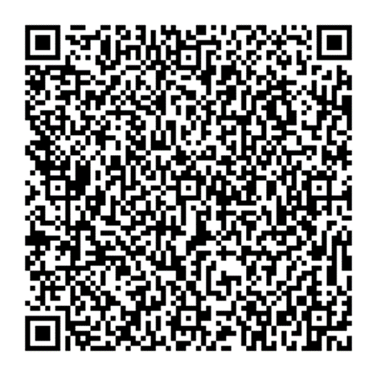счёт (ЕКС): 40102810245370000007, Банк: РКЦ Ханты-Мансийск//УФК по ХМАО – Югре г. Ханты-Мансийск, БИК 007162163 ИНН 8601073664, КПП 860101001,

УИН 0412365400235007712420120

КБК 72011601203010021140

ОКТМО 71884000

QR-код для оплаты административного штрафа.

Информация для плательщика по QR-код.

При оплате административного штрафа подлежат самостоятельному заполнению следующие позиции:

- назначение платежа (оплата административного штрафа);

- уникальный идентификационный номер (0412365400235007712420120);

- ОКТМО (71884000);

- код бюджетной классификации (72011601203010021140);

- наименование документа основания (№ 5-771-2301/2024 от 28.11.2024);

- сумму административного штрафа (1 000 рублей 00 копеек).

Квитанция об уплате штрафа в 60-дневный срок предъявляется мировому судье судебного участка № 1 Нижневартовского судебного района, неуплата административного штрафа в указанный срок, в соответствии с ч. 1 ст. 20.25 КоАП РФ, влечет наложение административного штрафа в двукратном размере суммы неуплаченного административного штрафа, либо административный арест на срок до пятнадцати суток, либо обязательные работы на срок до пятидесяти часов.

В случае неуплаты административного штрафа в указанный срок постановление будет направлено судебному приставу-исполнителю для принудительного исполнения.

Постановление может быть обжаловано в течение десяти суток со дня вручения или получения копии постановления в Нижневартовский районный суд ХМАО - Югры через мирового судью судебного участка № 1 Нижневартовского судебного района.

Мировой судья: подпись

Копия верна

Мировой судья Г.Х. Янбаева